**◎７セグ点灯位置確認**

**〇7セグ対応PIN配置**

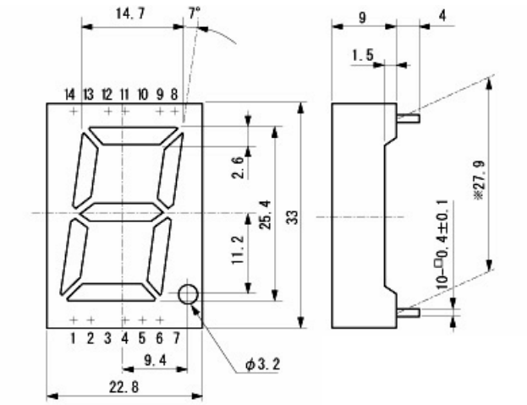

**〇7セグ点灯位置**

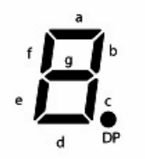

**〇対応PIN番号**

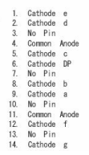

**◎LEDのアノードコモンとカソードコモンの違いと使い分け**

|  |  |  |
| --- | --- | --- |
|  | アノードコモン | カソードコモン |
| High | **光らない** | **光る** |
| Low | **光る** | **光らない** |